手柄升级操作说明

1.从PC端解压手柄升级包，打开升级包内的升级程序
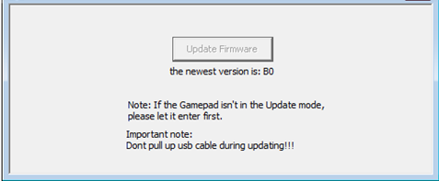

2.先将数据线插入电脑USB接口，此时垂直按下手柄左3D下压键（不要松开），同时将USB数据线另一端插入手柄USB接口，待升级程序“更新固件”按键高亮时，松开按键。

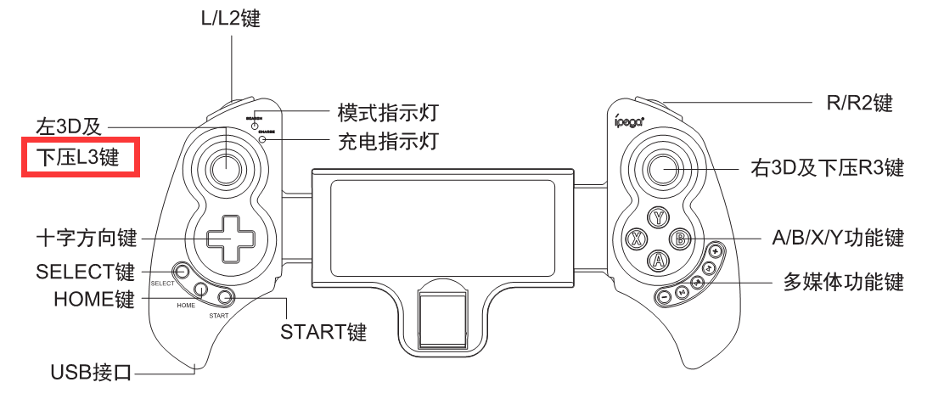

3.点击“更新固件”按钮，等待升级进度条运行后，显示更新完成即可（中途切勿断开数据线）。

点击确认更新
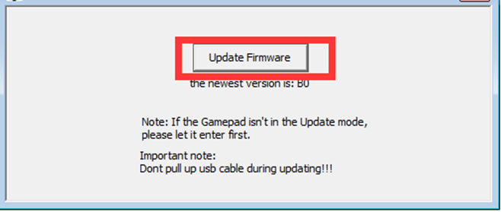

4.升级完成后，将弹出升级成功窗口，点击确定，移除数据线，完成升级操作。
